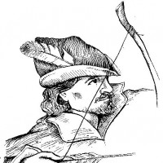
Hadovka LP 2015

Stateční zbojníci a sličné dámy,
naše prázdninové dobrodružství se nezadržitelně blíží, a tak vám posíláme důležité doplňující a upřesňující informace:
KDY: 9. -19. července 2015
Příjezd na tábor ve čtvrtek od 16 do 18 hodin
KDE: tábořiště Hadovka - Okrouhlé Hradiště u Konstantinových Lázní

Jak se dostat na místo:
cesta vlakem:
Vystoupit ve stanici Strahov. Ze Strahova jdete pěšky po červené turistické značce asi 15 minut (většinou poblíž kolejí) až uvidíte tábor.
cesta autem:
Do Okrouhlého Hradiště, z návsi kolem hospody HADOVKA směrem do polí. Když skončí domy, po pravé straně odbočíte doprava a hned doleva podél ohrady až do lesa, kde je prostor pro zaparkování osobních automobilů. Pak pokračujte po lesní cestě asi 300 m do tábora.
ADRESA TÁBORA PRO ZASÍLÁNÍ POŠTY: (jako minule až na rok)
Tábor Divokého západu

HADOVKA 2014
pošta Konstantinovy Lázně 349 52
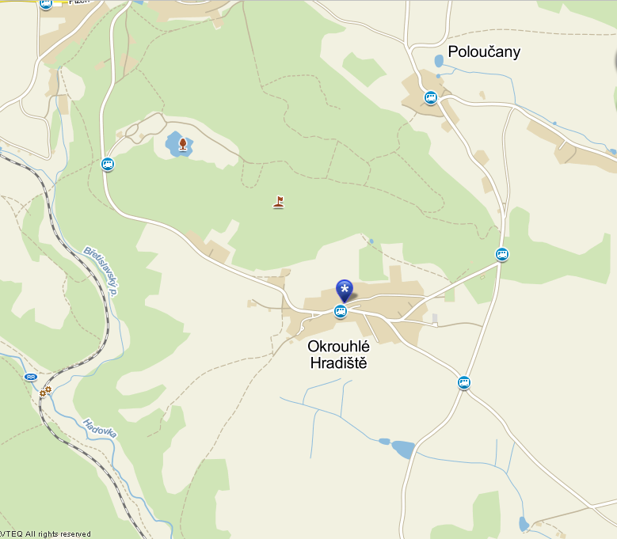
Parkoviště
Tábor
Směr Konstantinovy Lázně
Směr Pernarec
CO SI ZABALIT:

- spacák a karimatku
- ešus (misku), lžíci, hrníček
- toaletní papír, kartáček, hřeben, pastu
- ručník, mýdlo
- utěrku na nádobí
- sportovní obuv a oblečení (do přírody, na plíživé hry, maskování)
- pláštěnku
- oblečení na spaní
- plavky
- spodní prádlo
- kraťasy a kalhoty
- šátek
- oblečení pro chladnější počasí nebo noční hlídky
- tričko, které by sis mohl ušpinit při výtvarných aktivitách
- gumovky
- pohorky, nebo nějakou pevnou obuv
- baterku nebo čelovku + baterie
- zápisník, tužku
- bibli (pokud máš svoji vlastní)
- nějakou hezkou knížku na čtení

- sluneční brýle
- čepici proti slunci
- krém na opalování
- nůž (kapesní)
- uzlovačku (5-6mm tlustý 1.5 až 2m dlouhý provaz na uzlování)
- KPZ (krabička poslední záchrany)
- kapesné (max 150 Kč)
- láhev na pití (výpravy)
- repelent
- batůžek na výlet
- bílé tričko (to budeme barvit tak, aby ses v Sherwoodu dobře ukryl/a ☺)

CO SI nezapomenout – důležité!!!
- očkovací průkaz
- kartičku zdravotní pojišťovny
- potvrzení o zdravotní způsobilosti od lékaře !!
- písemné prohlášení rodičů !!
POZOR! Na táboře nebude moci zůstat nikdo, kdo nebude mít potřebnou dokumentaci!
CO NECHAT DOMA
- drahé věci (mobily, MP3, PSP atd.)
- špatnou náladu

Jakékoli dotazy vítány ☺ Honza Mráček mob. 728 730 710 nebo e-mail: mracek.jan@email.cz

Přejeme ti úspěšné zakončení školního roku a těšíme se na Tebe i na všechna společně prožitá dobrodružství…
Robin Hood a jeho přátelé

PS. Prosba na rodiče: Moc prosíme, abyste nám pomohli s výstavbou a pak sklizením tábora. Stavba bude probíhat ve dnech 5. – 7. 7. 2015 samozřejmě na tábořišti ☺
Pokud jste ochotní pomoci více dnů po sobě, bude možné na místě přespat. Bližší informace Vám rád podá Petr Vrba na telefonu 607862068 nebo na emailu vrbape@seznam.cz. Předem děkujeme za ochotu a těšíme se na další spolupráci!

